Министерство культуры РФ

Федеральное государственное бюджетное учреждение культуры
«РОССИЙСКАЯ ГОСУДАРСТВЕННАЯ ДЕТСКАЯ БИБЛИОТЕКА»
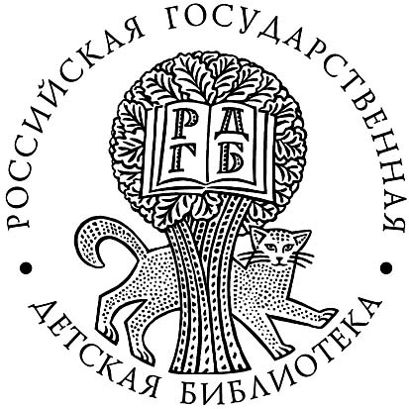
Москва, 119049, Тел.: (499) 230-18-49
Калужская площадь, дом 1, кор. 3 Факс: (499) 230-06-49
www.rgdb.ru E-mail: rgdb@rgdb.ru
«03» марта 2014 г.
№

О повышении квалификации | Директорам детских и детско-юношеских библиотек, директорам библиотек субъектов Российской Федерации, обслуживающих детей
Уважаемые коллеги!

Учебный центр РГДБ продолжает бесплатное обучение по вопросам безопасности детей в информационном пространстве с 05 марта по 11 апреля 2014 г. по следующим темам:
- Контентная фильтрация в детских библиотеках;
- Национальная электронная детская библиотека;
- Коммуникации в Интернете.
Обращаем внимание слушателей дистанционной программы (декабрь 2013 – февраль 2014г.)!!! У вас есть возможность получить удостоверение о повышении квалификации по программе: «Безопасность детей в информационном пространстве» (72 академических часа). Для этого необходимо принять участие в итоговой аттестации, которая будет проводиться дистанционно с 01 апреля по 11 апреля 2014г. совместно с нашим сетевым партнером Московским государственным университетом культуры и искусств.
Итоговая аттестация платная. Стоимость аттестации одного слушателя составляет 5000 (пять тысяч) рублей (в т.ч. НДС – 18%). Количество участников аттестации ограничено (не более 40 слушателей).
Для участия в итоговой аттестации необходимо прислать заполненную карточку слушателя. В п.14 обязательно укажите порядок оплаты: из ваших личных средств или средств вашей организацией.
Удостоверение о повышении квалификации будет выслано по почте.

Образцы карточки слушателя, договора, акта, реквизиты для оплаты смотрите на сайте РГДБ (в разделе Профессионалам – Учебный центр – левое меню: Документы).

С уважением,  Директор |  | М.А. Веденяпина

Контактное лицо: заведующая учебным Центром
Лисова Лидия Петровна
тел: 8-499-230-01-89 (203)
e-mail: uc@rgdb.ru

